Отчёт по конкурсу чтецов стихотворений дагестанских авторов на
родном (аварском ) языке среди учащихся начальных классов
11 февраля на базе МКОУ « В-Дженгутайская СОШ» был проведён школьный тур конкурса на лучшего чтеца произведений дагестанских авторов на родном языке,направленный на выявление творчески одарённых детей, с перспективой их дальнейшего литературно-художественного и эстетического развития.
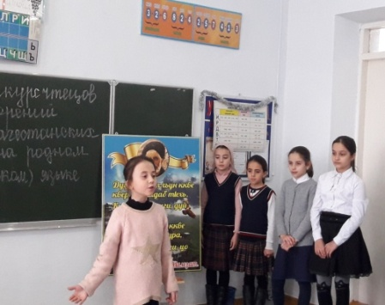
В конкурсе приняли участие ученики 1-4 классов. На суд жюри были представлены стихи дагестанских авторов на родном (аварском) языке. Ребята очень старались .Выбрать победителя было сложно, но единогласно жюри отметило выступление ученицы 4 «А» класса Магомедовой Фатимы ,которая и стала победителем конкурса. Также жюри отметило выступление ученицы 4 «Б» класса Лабазановой Асмы и ученицы 3 «В» класса Магомедовой Фатимы. Все присутствовавшие педагоги подчеркнули важность таких мероприятий для сохранения родных языков.
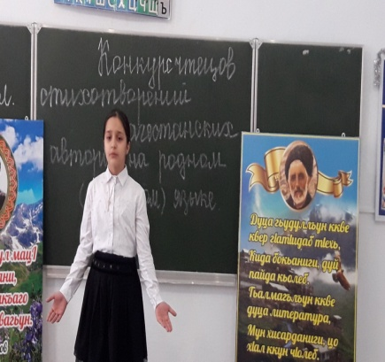
Победитель: Магомедова Фатима 4 «А» Призёр: Лабазанова Асма 4 «Б» Призёр Магомедова Ф 3 «В»

Участники:
